**Tervetuloa juontajaksi tapahtumaamme!**

**Viestiseinä mahdollistaa aktiivisen vuorovaikutuksen yleisösi kanssa**

Haluamme tehdä kanssasi tästä tapahtumasta mahdollisimman vuorovaikutuksellisen ja yleisöä aktiivisesti osallistavan.

Yhtenä apuvälineenä tässä on käytössämme oleva Viestiseinä, jonka avulla yleisöllä on mahdollisuus helposti osallistua; lähettää kommentteja, kysymyksiä tai esitysten pohjalta syntyneitä ajatuksia omalla matkapuhelimellaan.

Kysymykset ja kommentit tulevat näkyviin Viestiseinälle halutulla tavalla, joko reaaliaikaisesti tai viivästettynä esim. puheenvuorosi päätteeksi yleisöpuheenvuoron aikana.

Kaikki viestit ennakkotarkistetaan moderaattorin toimesta ja ne käsitellään anonyymisti.

**Viestiseinän äänestyspalvelu**

Viestiseinän avulla on myös helppo toteuttaa yleisön kannanottoja eli järjestää äänestyksiä halutuista aihealueista. Äänestäminen tapahtuu lähettämällä haluttu tunnus (kirjain tai numero) tekstiviestillä tai mobiiliselaimen kautta.

Moderaattori vastaa äänestysten hallinnasta ja reaaliaikaiset tulokset ovat käsiteltävissä välittömästi.

**Viestiseinän ohjeistusjuonnot ym.**

Tässä on muutamia esimerkkejä Viestiseinän käytön ohjeistukseen, mikäli haluat näitä omissa juonnoissasi hyödyntää.

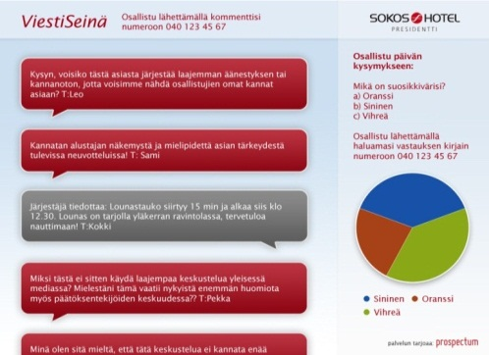

1. 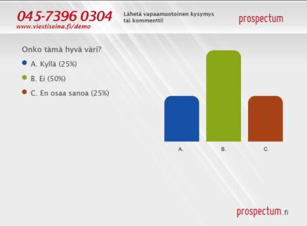…. haluamme tässä tapahtumassa kuulla mahdollisimman paljon myös teitä arvoisat vieraat. Tätä varten teillä on käytössä useita eri mahdollisuuksia, (kuten pyytää perinteisesti mikrofoni ja esittää kysymyksiä ja kommentteja sitä kautta tai suositeltavampaa on). Voitte lähestyä meitä myös teille niin rakkailla matkapuhelimilla eli lähettää kysymyksiä ja kommentteja tänne salin eteen/puheenjohtajalle/Viestiseinälle, josta poimimme mahdollisimman runsaasti teidän viestejä ja haastattelemme yleisöä. Viestittely on helppoa eli näette tuolta Viestiseinän vasemmasta yläreunasta numeron, johon voitte lähettää tekstiviestejä tai hyödyntää puhelimenne internet-selainta. (Pidätämme oikeuden ennakkotarkistaa ja viivästyttää viestejä J). Viestit ovat normaalihintaisia!
2. Jotta päivä olisi mahdollisimman vuorovaikutuksellinen, käytössämme on Viestiseinä, jonne voitte lähettää kysymyksiä ja kommentteja päivän aikana. Niitä puretaan aina mahdollisimman runsaasti esitysten jälkeen. Kysymme teiltä myös mielipiteitä, joihin vastataan helposti lähettämällä haluamanne vaihtoehdon tunnus eli kirjain A-B-C jne tuohon samaan numeroon.  Viestit ovat normaalihintaisia!
3. Koska ette kuitenkaan malta olla erossa teille rakkaista matkapuhelimistanne, niin tänään te saatte käyttää niitä luvan kanssa, mutta vain silloin, kun lähetätte meille kysymyksiä, esitätte kommentteja tai osallistutte äänestyksiin, joita teemme tässä päivän aikana. Viestiseinälle viestittely on helppoa eli vasemalla ylhäällä olevaan numeroon voitte laittaa tekstiviestejä tai käyttää älykkään puhelimenne internet-selainta. Viestit ovat normaalihintaisia!

**Lisätietoja**

Tapahtuman järjestäjältä tai Prospectum Oy [pekka.neuvonen@prospectum.fi](mailto:pekka.neuvonen@prospectum.fi) , P; 040-5433500

**Tervetuloa!**

(Tapahtuman järjestäjän tiedot)